Presseinformation 12 /2018

Tecalor GmbH, Holzminden

Praxisnähe garantiert

Neues Jahr, neuer Standort, neue Termine: Weiterbildung in den Tecalor Schulungszentren

Gut vorbereitet auf steigende Effizienzstandards: Mit der immer wirkungsvolleren Gebäudedämmung steigen auch die Anforderungen an die Systemtechnik. Um den Energieverbrauch so gering wie möglich zu halten, muss die Heizung optimal dimensioniert sein. Zudem stellt sich durch die immer luftdichteren Bauweisen die Herausforderung einer zuverlässigen Feuchteabfuhr aus den Wohnräumen. Fachbetriebe des SHK-Fachhandwerks sollten sich auf diese neue Rolle der Anlagentechnik einstellen und sich damit langfristig ein zukunftssicheres Geschäftsfeld sichern. Der Hersteller von Wärmepumpen und Lüftungsanlagen Tecalor bietet seinen Fachpartnern aus dem SHK-Fachhandwerk die Möglichkeit einer umfassenden Weiterbildung. Dazu eröffnet das Unternehmen Anfang 2019 ein neues Schulungszentrum in Nürnberg und verfügt zukünftig neben dem Schulungszentrum am Unternehmenssitz im niedersächsischen Holzminden über eine weitere, hoch moderne Weiterbildungseinrichtung.

Praxisnahes Lernen

Bei allen Schulungen von Tecalor steht die Praxisnähe im Vordergrund. Fachhandwerker haben in den Schulungszentren Nürnberg und Holzminden die Möglichkeit, die Wärmepumpen und Lüftungsanlagen von Tecalor am Objekt zu begreifen, denn vor Ort befindet sich dazu ein breiter Querschnitt aus dem Tecalor-Sortiment, welches sich vom Integralgerät über Lüftungsanlage und Speicher bis hin zur Wärmepumpe erstreckt.

Intensivkurse zu Lüftung und Wärmepumpen
In den zweitägigen Intensivkursen setzen sich die Teilnehmer in Kleingruppen von maximal zwölf Personen mit der Montage, Installation und Inbetriebnahme von Lüftungsanlagen beziehungsweise Wärmepumpen auseinander. Die Bandbreite der Schulung reicht von der Funktionsweise und der richtigen Installation der Tecalor-Anlagen über den Geräteaufbau, die Hydraulik und Sicherheitsorgane bis hin zur Inbetriebnahme, Einstellung und Fehlerbehebung.

Wärmepumpen- und Lüftungs-Führerschein
Der Erwerb eines Wärmepumpen- oder Lüftungsführerscheins qualifiziert zu einem sicheren und wirtschaftlichen Betrieb der Tecalor-Anlagen. An eineinhalb Schulungstagen stehen die Auswahl und Unterscheidung der Geräte, Einsatzmöglichkeiten und Installationshinweise, Inbetriebnahme und Wartung, die Fehlerdiagnose und Fehlerbehebung sowie die Reglereinstellungen im Fokus. Zudem lernen die maximal zwölf Teilnehmer den Ersatzteil-Shop kennen.

Weitere Informationen unter www.tecalor.de.

Zeichen: 2.474

Kontakt:

Tecalor: Internet: www.tecalor.de
E-Mail: info@tecalor.de
Telefon: 05531 9906895082

Presse: KOOB Agentur für Public Relations GmbH
Solinger Straße 13 | 45481 Mülheim a.d.R.
Internet: www.koob-pr.com
E-Mail: Nicole.Wicher@koob-pr.com
Telefon: 0208 4696-145
Fax: 0208 4696-300

Bildmaterial:

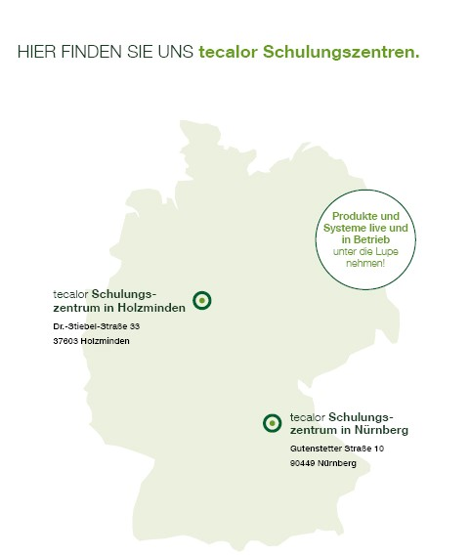

Bildunterschrift: Neben dem Schulungszentrum in Holzminden bietet Tecalor ab 2019 auch Weiterbildungen am neuen Schulungszentrum in Nürnberg an. (Bildquelle: Tecalor)

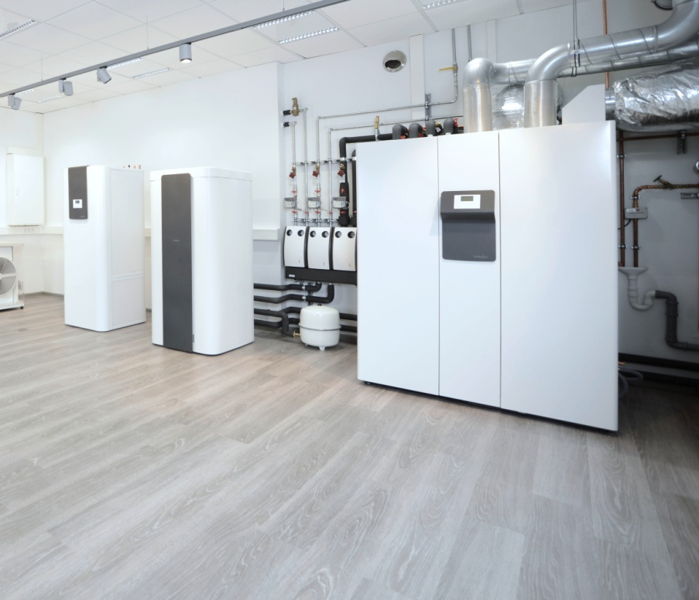

Bildunterschrift: Die Schulungen von Tecalor bieten ganzjährig Produkt- und Systemtechnik-Seminare mit hohem Praxisbezug an. Für Demonstrationszwecke und praktische Übungen stehen vor Ort Tecalor-Anlagen zur Verfügung. (Bildquelle: Tecalor)

